30ο Διεθνές Συμπόσιο Χημείας Φυσικών Προϊόντων

Αθήνα, 25-29 Νοεμβρίου 2018

Στην Αθήνα πρόσφατα, στις 25-29 Νοεμβρίου 2018, πραγματοποιήθηκε το 30ο Διεθνές Συμπόσιο Χημείας Φυσικών Προϊόντων παράλληλα με το 10ο Διεθνές Συνέδριο Βιοποικιλότητας (ISCNP30 & ICOB10) http://www.iscnp30-icob10.org/ εκ μέρους της IUPAC (International Union of Pure and Applied Chemistry, organic and biomolecular chemistry division) και με την συμμετοχή οκτώ ακόμα επιστημονικών εταιριών, συμπεριλαμβανομένης της ΕΕΧ, υπό την αιγίδα του Εθνικού και Καποδιστριακού Πανεπιστημίου Αθηνών, του Υπουργείου Παιδείας και του Υπουργείου Αγροτικής Ανάπτυξης και Τροφίμων. Πρόκειται για ένα διεθνούς φήμης επιστημονικό γεγονός, η οργάνωση του οποίου υλοποιήθηκε από τον Τομέα Φαρμακογνωσίας και Χημείας Φυσικών Προϊόντων, του Φαρμακευτικού Τμήματος του ΕΚΠΑ, όπου πραγματοποιείται διεθνώς καταξιωμένη και αναγνωρισμένη ερευνητική δραστηριότητα στο πεδίο των φυσικών προϊόντων.
Πρόεδρος του συνεδρίου ήταν ο καθηγητής Λέανδρος Σκαλτσούνης και συνδιοργανωτές ο καθηγητής Εμμανουήλ Μικρός και η επίκουρη καθηγήτρια Μαρία Χαλαμπαλακη.

Στο συνέδριο συμμετείχαν 620 ερευνητές από 61 χώρες και υπήρξαν 550 επιστημονικές ανακοινώσεις οι οποίες κάλυψαν το σύνολο της χημείας και βιολογίας των φυσικών προϊόντων. Υπήρξε μεγάλη συμμετοχή όχι μόνο από την ακαδημαϊκή κοινότητα αλλά και από εταιρίες οι οποίες δραστηριοποιούνται στο χώρο των φαρμάκων, καλλυντικών και συμπληρωμάτων διατροφής.

Η Ελλάδα αποτελεί ένα σταυροδρόμι μεταξύ Ευρώπης, Ασίας και Αφρικής και εξαιτίας της ιδιαίτερης γεωγραφικής της θέσης, διακρίνεται από μία εξαιρετική βιοποικιλότητα που απεικονίζεται σε μία μοναδική ποικιλία ειδών, φυσικών και ημι-φυσικών οικοσυστημάτων και οικοτόπων. Σύμφωνα με πρόσφατες έρευνες, η ελληνική χλωρίδα περιλαμβάνει περισσότερα από 6.700 είδη και υποείδη φυτών που ανήκουν σε περισσότερα από 1.000 είδη και 180 οικογένειες. Ο υψηλός βαθμός ενδημισμού (1.278 ενδημικά είδη και 452 υποείδη, που αντιπροσωπεύουν το 22% όλων των εκπροσωπούμενων ειδών) κατατάσσει την Ελλάδα σε εξέχουσα θέση φυτικής βιοποικιλότητας (hot spots) τόσο στην Ευρώπη όσο και παγκοσμίως. Τα θαλάσσια και υδρόβια οικοσυστήματα της Ελλάδας θεωρούνται επίσης hot spots σε παγκόσμια κλίμακα, με περισσότερα από 515 taxa θαλάσσιων μικροφυκών.

Στην διάρκεια του συνεδρίου τονίσθηκε ο εντυπωσιακός αριθμός των νέων φαρμακευτικών προϊόντων που προέρχονται από τη φύση. Μάλιστα σε κάποιες παθήσεις, όπως είναι ορισμένες μορφές καρκίνου, φάρμακα φυσικής προέλευσης αποτελούν όπλα αιχμής. Αξίζει να σημειωθεί ότι το 52% όλων των πρόσφατα καταχωρημένων χημικών οντοτήτων (New Chemical Entities - NCE) συνδέονται έμμεσα ή άμεσα με τα φυσικά προϊόντα. Μόνο στο πεδίο της έρευνας του καρκίνου, από το 1940 μέχρι το 2007, το 73% όλων των μικρών μορίων δεν είναι συνθετικά και το 42% είτε είναι φυσικά προϊόντα είτε προέρχονται από αυτά

Επιπλέον επισημάνθηκαν και οι μοναδικές δυνατότητες που έχει η χώρα μας για την αξιοποίηση της μοναδικής αυτής βιοποικιλότητας τόσο σε επίπεδο του πρωτογενή τομέα με την ανάπτυξη των καλλιεργειών αρωματικών και φαρμακευτικών φυτών, όσο και στην παραγωγή τελικών προϊόντων υψηλής προστιθέμενης αξίας.

Παράλληλα διοργανώθηκαν και 4 δορυφορικά συμπόσια, τρία εκ των οποίων αφορούσαν μεγάλα Ευρωπαϊκά προγράμματα στα οποία συμμετέχει ο Τομέας Φαρμακογνωσίας και Χημείας Φυσικών Προϊόντων και ένα το οποίο αφορούσε την χρήση φυσικών εκχυλισμάτων στην βιομηχανία καλλυντικών.

Περισσότερες πληροφορίες για το συνέδριο υπάρχουν και στο δημοσίευμα στο Βήμα Science https://www.in.gr/2018/12/17/tech/thisayroi-tis-ellinikis-gis/
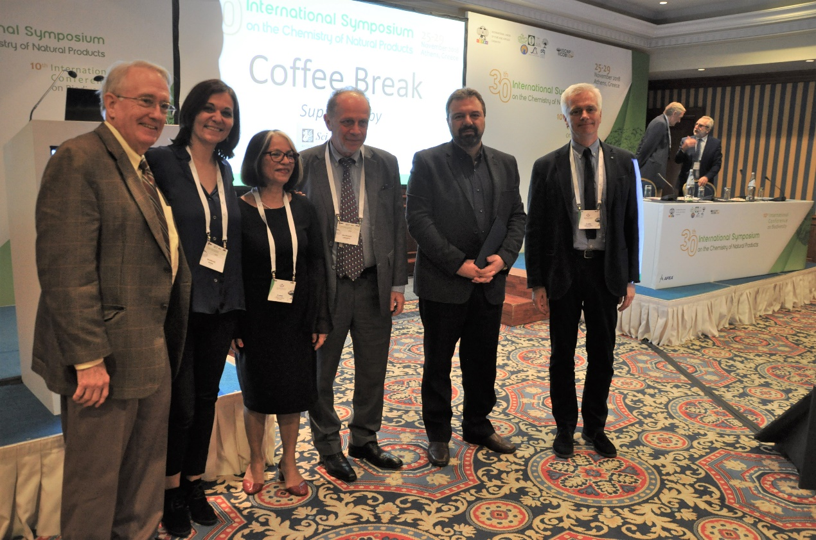
(Από αριστερά προς τα δεξιά). Καθηγητής Amos Smith III, Επ. Καθηγήτρια Μαρία Χαλαμπαλάκη, Καθηγήτρια da Silva Vanderlan Boltzani, Καθηγητής Λέανδρος Α Σκαλτσούνης, Υπουργός Αγροτικής Ανάπτυξης και Τροφίμων Σταύρος Αραχωβίτης και Καθηγητής Εμμανουήλ Μικρός

